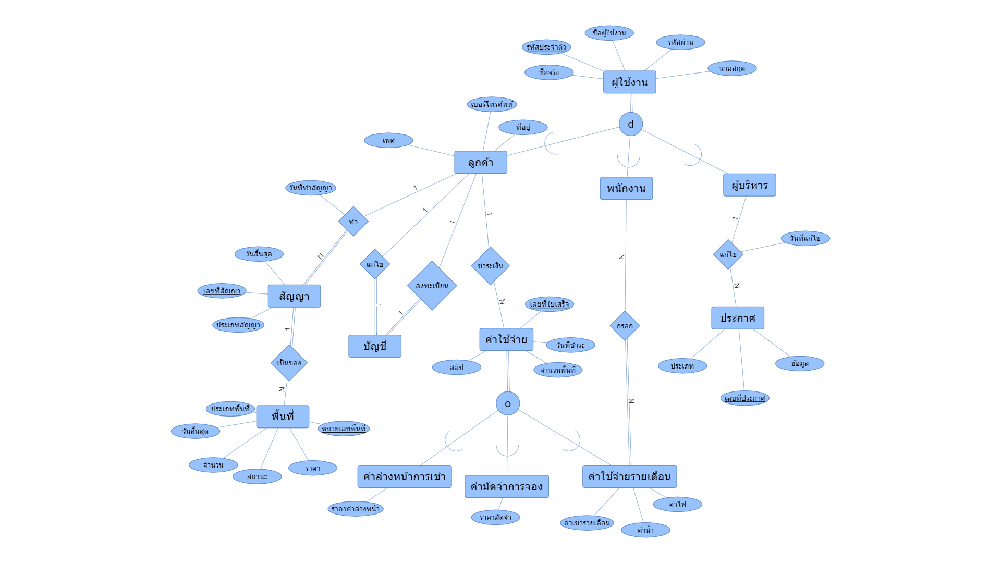**ระบบจองพื้นที่ในห้างสรรพสินค้า**